Игра – занятия по изобразительной деятельности
для детей раннего возраста 2 – 3 года.
(нетрадиционная техника рисования – печаткой картофеля, пальчиком)
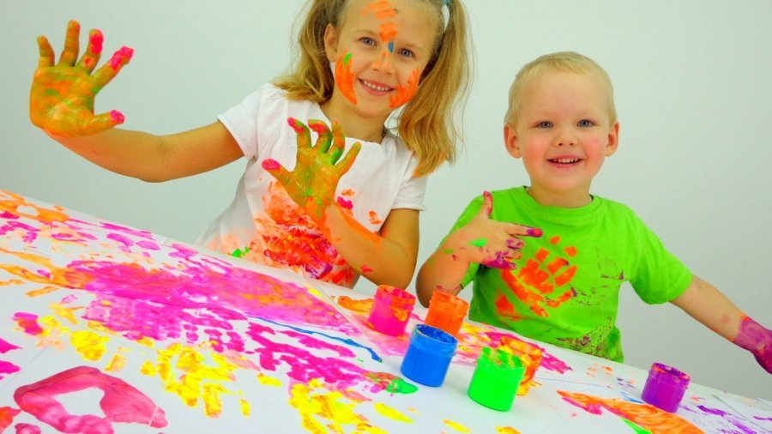

поДготовила воспитатель: мананкова Е.в.
МБДОУ ДС «Родничок» г.волгдонска

для занятия нам понадобится:
    - АЛЬБОМНЫЙ ЛИСТ
    - ГУАШЬ СИНЯЯ, ЖЕЛТАЯ, КРАСНАЯ
    - ВЛАЖНЫЕ САЛФЕТКИ
    - КАРТОФЕЛЬ – ПЕЧАТКИ
    - ПОДСТАВКА ДЛЯ ПЕЧАТКИ.

ХОД ЗАНЯТИЯ:
- РАССКАЖИТЕ РЕБЕНКУ, КАК МОЖНО НЕОБЫЧНО РИСОВАТЬ, ТЕМ САМЫМ, ЗАИНТЕРЕСОВАВ ЕГО.
- ПОИНТЕРЕСУЙТЕСЬ, КАКИМ ЦВЕТОМ РЕБЕНОК, ХОЧЕТ НАРИСОВАТЬ ПТИЧКУ.
- СНАЧАЛО САМИ ПОКАЖИТЕ. КАК ПРАВИЛЬНО РИСОВАТЬ, А ЗАТЕМ УЖЕ ПРОБУЙТЕ ВМЕСТЕ С МАЛЫШЕМ.
- ОПУСТИТЕ КАРТОШКУ В ТАРЕЛОЧКУ С КРАСКОЙ, ЗАТЕМ ПОДНИМИТЕ И АККУРАТНО СТРЯХНИТЕ ЛИШНЮЮ КРАСКУ. ТЕПЕРЬ ПРИКЛАДЫВАЙТЕ ЕЕ К ЛИСТУ. ПРИЛОЖИЛИ – УБРАЛИ. ЗАТЕМ ПЕЧАТКУ КАРТОШКИ ПОЛОЖИТЕ НА ПОДСТАВОЧКУ, ЧтоБы не пачкала стол.
- 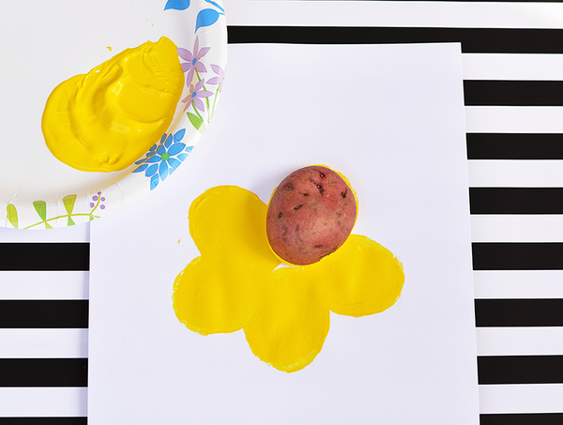

ПОСМОТРИТЕ, ЧТО ПОЛУЧИЛОСЬ? ПОЛУЧИЛАСЬ КРАСИВАЯ ПТИЧКА. РЕБЕНОК РИСУЕТ, А ВЫ ПОМОГАЕТЕ ПО НЕОБХОДИМОСТИ.

ВЫ МОЖЕТЕ НАРИСОВАТЬ НЕСКОЛЬКО ПТИЧЕК НА КОРМУШКЕ. ДЛЯ ЭТОГО ПРИЛОЖИТЕ КАРТОШКУ В ДРУГОМ МЕСТЕ КОРМУШКИ. А ТЕПЕРЬ ПОДНИМИТЕ КАРТОШКУ С ЛИСТА И УБеРИТЕ ЕЕ НА ПОДСТАВКУ.

- ПОСМОТРИТЕ ВМЕСТЕ С РЕБЕНКОМ НА РИСУНОК, ПОИНТЕРЕСУЙТЕСЬ У РЕБЕНКА, ЧТО ОН ВИДИТ?
- (КАК ПТИЧКА СИДИТ НА КОРМУШКе)
- А ЧТО НЕ ХВАТАЕТ НАШЕЙ ПТИЧКе В КОРМУШКе? ЧТО ЕЩЕ НАМ НАДО ДОРИСОВАТЬ? (ЗЕРНЫШКИ)

- ДЛЯ ЭТОГО МЫ ОБМАКНЕМ ПАЛЬЧИК В ЖЕЛТУЮ КРАСКУ И ПРИЛОЖИМ ЕГО В КОРМУШКУ. (РЕБЕНОК РИСУЕТ, А ВЫ ПОМОГАЕТЕ, ВЫТИРАЯ ПАЛЬЧИК САЛФЕТКОЙ).

ОБРАЗЦЫ ШТАМПОВ:
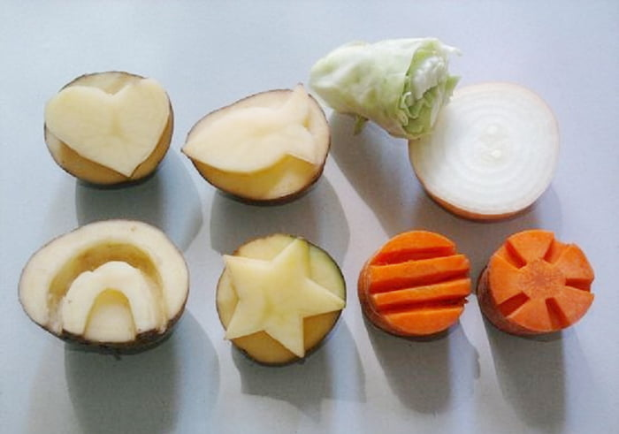

ДОРОГИЕ РОДИТЕЛИ! Я ЛИШЬ ПРИВЕЛА ВАМ ПРИМЕР НЕТРАДИЦИОННОГО РИСОВАНИЯ. ПРИ ЖЕЛАНИИ, ВЫ СМОЖЕТЕ СДЕЛАТЬ ШТАМПЫ ИЗ ТОГО, ЧТО НАХОДИТСЯ У ВАС ПОД РУКОЙ (ОВОЩИ, ФРУКТЫ, ВАТНЫЕ ПАЛОЧКИ, ВИЛКА И МН. ДР.)
ЭТОТ ВИД ДЕЯТЕЛЬНОСТИ ОЧЕНЬ ХОРОШО РАЗВИВАЕТ МЕЛКУЮ МОТОРИКУ, МЫШЛЕНИЕ, ВООБРОЖЕНИЕ. САМОЕ ГЛАВНОЕ – ЗАИНТЕРЕСОВАТЬ НАШИХ МАЛЫШЕЙ.

ИНТЕРНЕТ РЕСУРСЫ
https://razvivashka.online/wp-content/uploads/2020/03/shtampy-dlya-risovaniya-detyam4-2.jpg
https://avatars.mds.yandex.net/get-pdb/163339/319a6d4b-56e7-4e9a-bd4e-0b49f933cc4d/s1200
https://avatars.mds.yandex.net/get-pdb/1383054/2e32220e-47a2-45b6-ada0-aa75b4d918b6/s1200?webp=false

